
活動名稱 | 111學年度第一學期校慶園遊會「愛心義賣」活動
活動日期 | 111年12月19-24日 | 活動地點 | 輔導室、園遊會會場
活動對象 | 全校師生 | 參加對象 | 親師生
活動簡述 | 每年於校慶期間辦理愛心義賣活動，透過全校師生捐贈物品，義賣所得全數捐贈本校教育儲蓄戶，資助弱勢學生，以利就學。

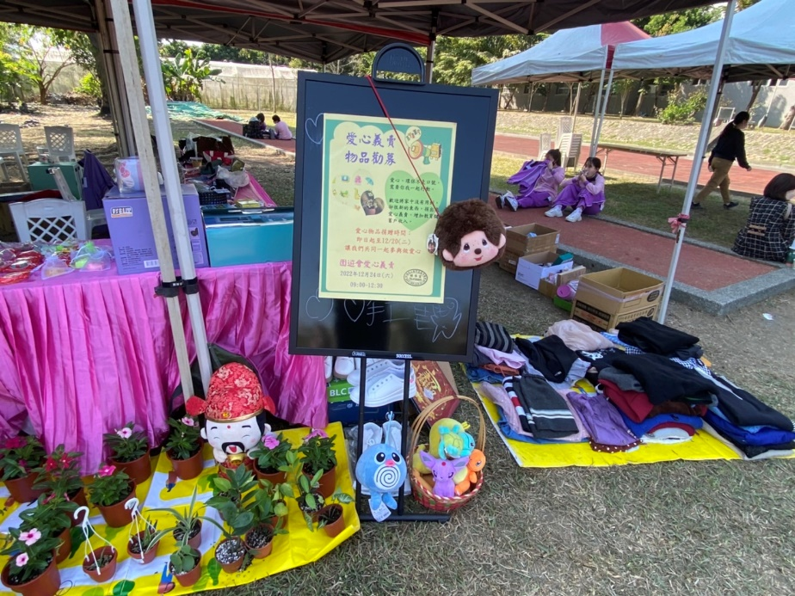佛光山學校財團法人高雄市普門高級中學
111學年度第一學期愛心義賣活動成果照片
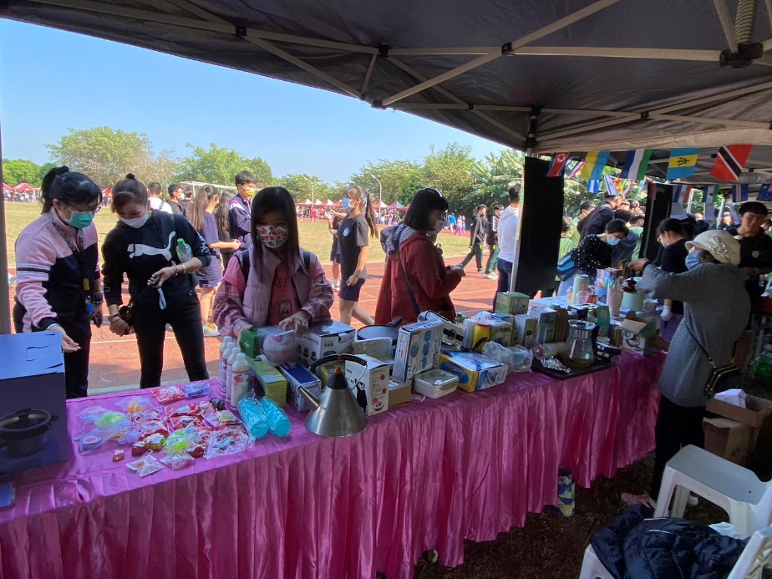
親師生挑選義賣物品
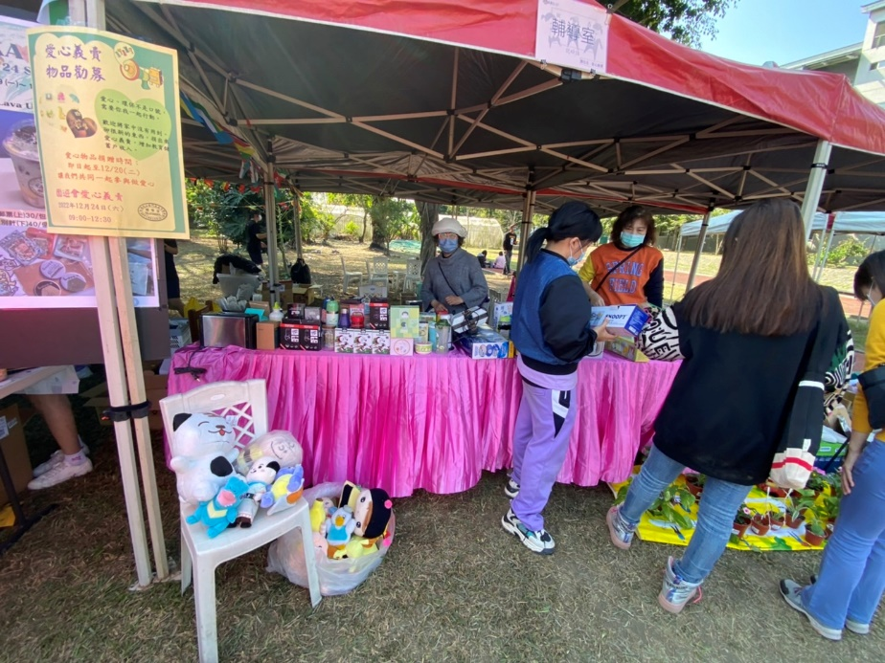
親師生挑選義賣物品

佛光山學校財團法人高雄市普門高級中學
111學年度第一學期愛心義賣活動成果照片
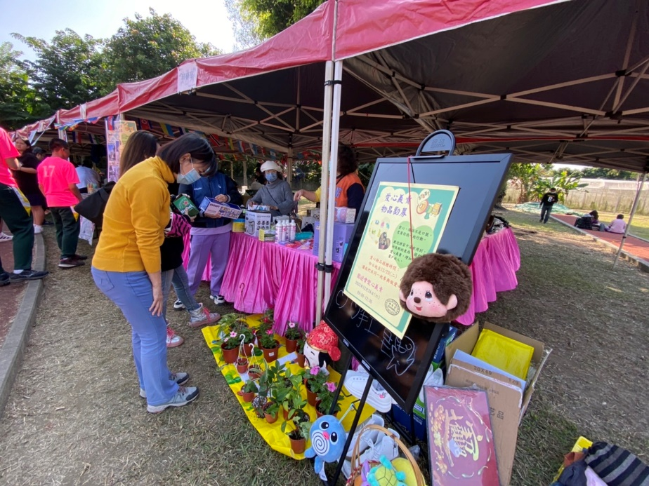
親師生挑選義賣物品
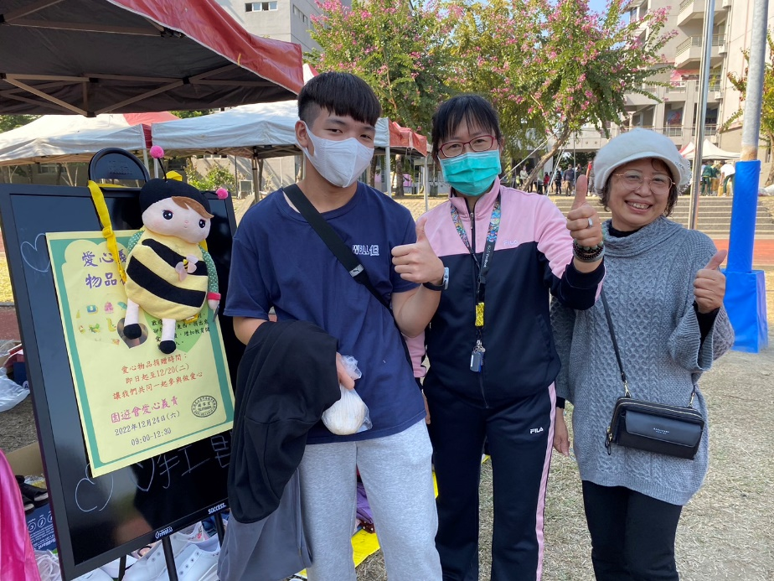
校友回校

佛光山學校財團法人高雄市普門高級中學
111學年度第一學期愛心義賣活動成果照片
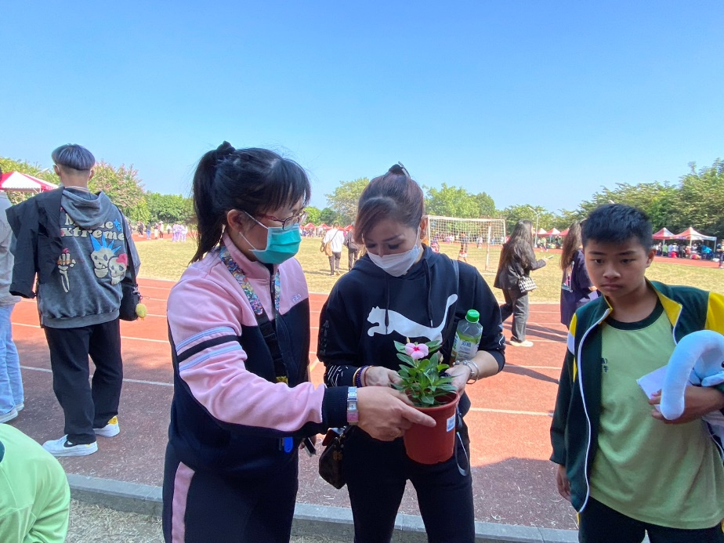
親師生挑選義賣物品
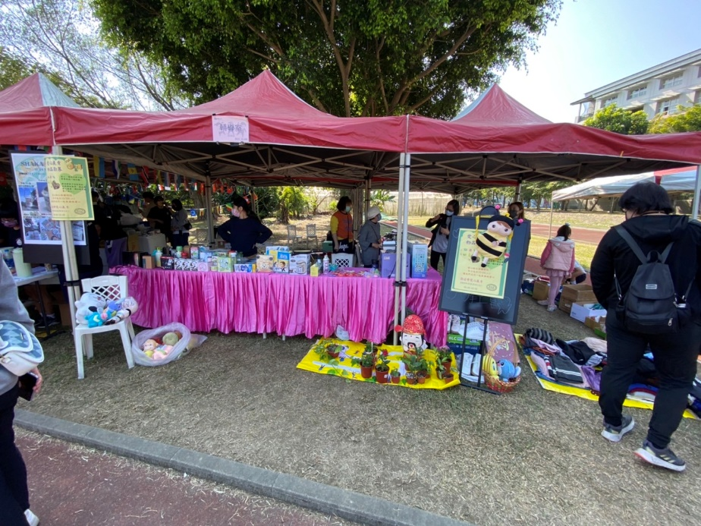
親師生挑選義賣物品
佛光山學校財團法人高雄市普門高級中學
111學年度第一學期愛心義賣活動成果照片
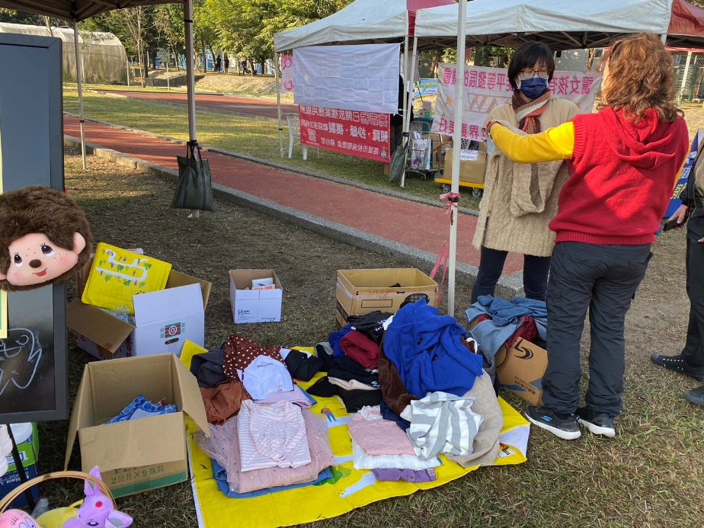
親師生挑選義賣物品
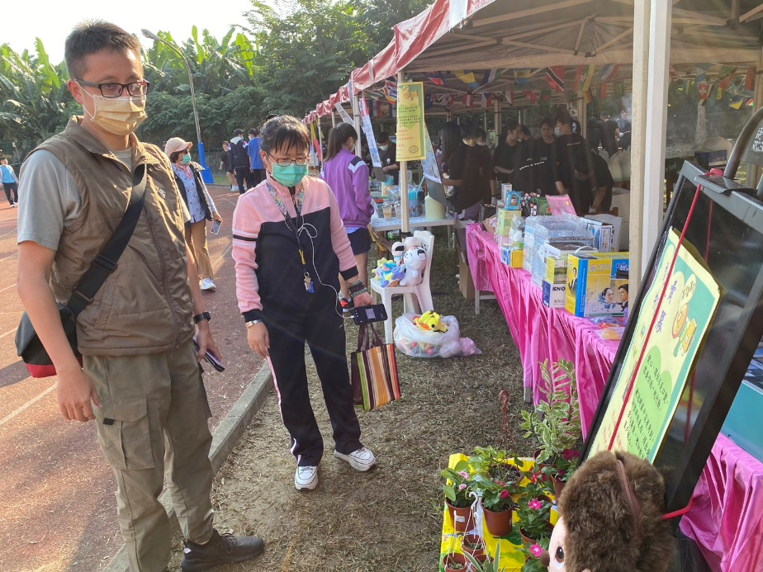
董事會郭秘書蒞臨攤位關心

